АОО «Назарбаев Интеллектуальная школа
физико-математического направления» г. Актобе

Секция: история, краеведение, этнокультуроведение

ПРОЕКТНАЯ РАБОТА
Страницы истории родного края. Кратер Жаманшин

Выполнили :
Мажитов Джафар ученик 7С класса НИШ ФМН г.Актобе
Сисенбаев Нұрлыбек ученик 7С класса НИШ ФМН г.Актобе

Руководители :
Бисенгалиев А.С. учитель истории НИШ ФМН г.Актобе

Актобе, 2020г.

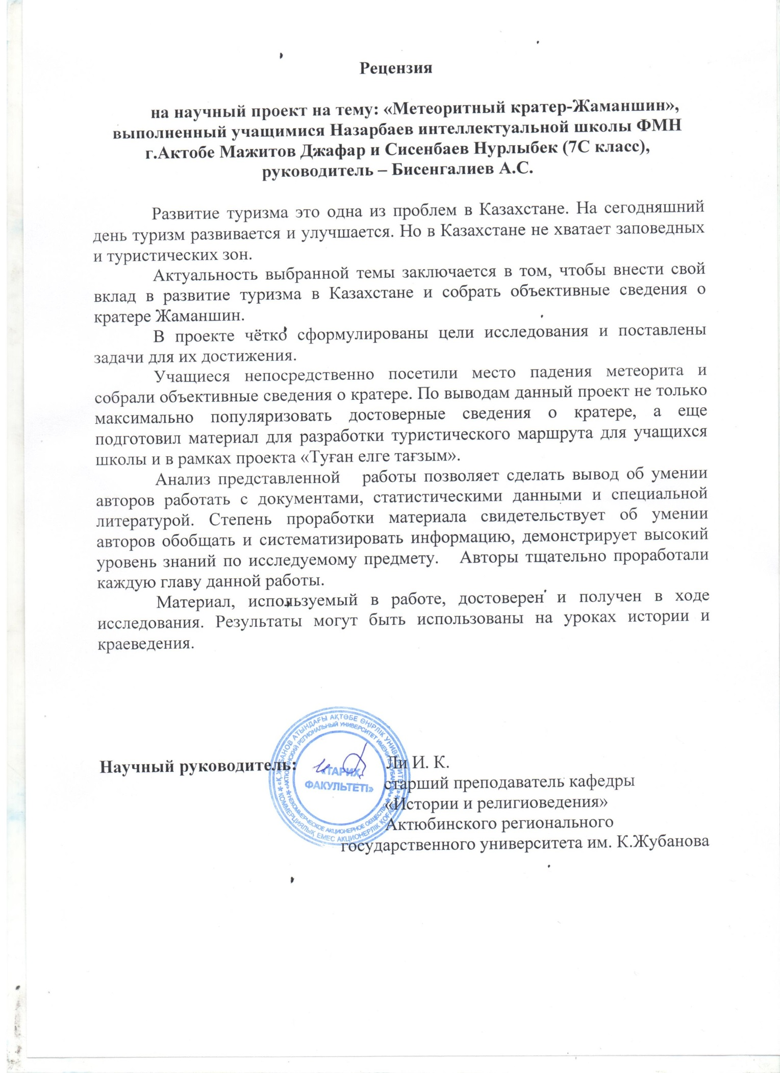

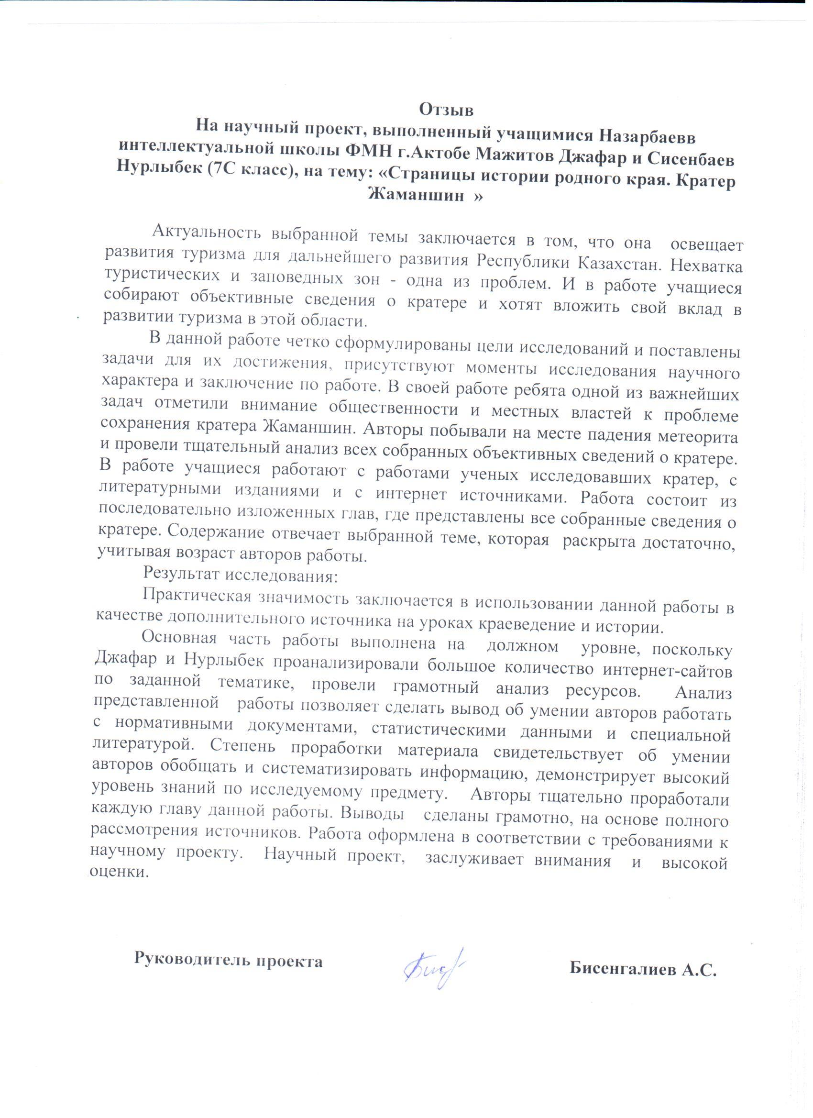

Аннотация

Проект «Метеоритный кратер-Жаманшин» выполнен учащимися 7 класса. Ценность работы заключается в том, что, используя научные исторические сведения (ребята самостоятельно посетили место падения метеорита, провели ряд встреч с экспертами в данном вопросе, изучили специальную литературу и газетные публикации) ученики интерпретируют и воссоздают прошлое края.
В работе прослеживается хронология события, связанных с Жаманшином, исходя из определенных причинно-следственных связей, установленных фактов и т. д. Изучая кратер, ребята узнают о происхождении и о ценностях кратера.
В проектной работе учащиеся ставят задачи добыть объективные сведения о Метеоритном кратере - Жаманшин, узнать глубже историю родного края, максимально популяризовать достоверные сведения о кратере Жаманшин, использовать добытые в результате исследования материалы для разработки туристического маршрута для учащихся школы и в рамках проекта «Туған елге тағзым».

Содержание
- Введение
- История кратера Жаманшин
- Исследование и находки на кратере Жаманшин
- Уникальность кратера и развитие туристического маршрута
- Заключение
- Список использованных источников
- Приложение

- Введение
Тема исследования: Страницы истории родного края. Кратер Жаманшин.
Проблема исследования: очень мало исторических сведений в специальной литературе.
Цель исследования: добыть объективные сведения о кратере Жаманшин.
Задачи исследования (обозначены до начала работы над темой): узнать глубже историю родного края, максимально популяризовать достоверные сведения о кратере Жаманшин, использовать добытые в результате исследования материалы для разработки туристического маршрута для учащихся школы и в рамках проекта «Туған елге тағзым».
Задача исследования (возникшая в ходе работы над темой): привлечь внимание общественности к уникальности кратера Жаманшин, привлечь в нашу страну туристов, для развития туристического маршрута.
Ожидаемые результаты исследования:
- Совершенствовать собственные навыки исследовательской деятельности и презентации;
- Добыть новые интересные, достоверные знания об одной из археологических памятников – кратере Жаманшин;
- Развить интерес учащихся/сверстников к истории родного края через разработку нового познавательного туристического маршрута.
- Привлечь внимание общественности к идеи развтия туризма по туристическому маршруту через кратер Жаманшин.
Гипотеза исследования:
Методы исследования:
- Поиск и изучение Интернет-источников по теме исследования;
- Поиск и изучение специальной исторической литературы;
- Посещение места кратера Жаманшин и собственное наблюдение;
- Интервью с экспертами;
- Посещение архивов и музеев с целью поиска информации.

Тема кратера Жаманшин мало изучена и мало кто знает о существовании кратера. Для проведения собственного небольшого исследования нам хотелось выбрать тему, связанную с историей нашего края, Актюбинской области. После обсуждения нескольких вариантов тем, мы, вместе с руководителями обозначили для изучения тему кратера Жаманшин, расположенный в Иргизском районе.

- История кратера Жаманшин

Местность Жаманшин (гора Жаманшин) геоморфологический метеоритный кратер расположенный в Иргизском районе Актюбинской области Республики Казахстан. Один из них ос­тавил в память о себе в 40 км южнее поселка Иргиз.
В диаметре кратер дости­гает 10 километров, есть также менее выраженное внешнее кольцо. Возраст, вычис­ленный радиологическим ме­тодом, составляет 12 милли­онов лет. Учёные предполага­ют, что по составу метеорит был каменным, поскольку об­ломков метеоритного железа в кратере и округе обнаруже­но не было.
Метеорит упал на твердые скальные породы, и они от удара превратились в плотные стекловидные тела с включениями различных ми­нералов и обломков. Эти пе­реплавленные во время удара породы получили название импактиды, что значит «пре­вращенные в стекло».
В импактидах были обнаружены самородный никель, никелис­тое железо, редкие минералы, мелкие кристаллы алмаза. По результатам радиогенного анализа возраст кратера около 1 миллиона лет назад (по другим оценкам - до 53 млн. лет).
По наиболее широко принятой гипотезе, образовался в результате падения на Землю метеорита (возможно, астероида или ядра кометы) диаметром от 200 до 400 метров, испарившегося при взрыве. В момент взрыва температура окружающей среды в районе падения достигала 1700°C.
Непосредственно после взрыва глубина кратера была не менее 500 метров (возможно, даже 1000 метров). В настоящее время максимальный перепад высот составляет 250 - 300 метров. Учёный Института геологии и геофизики Сибирского отделения Российской Академии наук доктор геолого-минералогических наук Э. П. Изох в течение многих лет разрабатывал гипотезу происхождения тектитов, согласно которой возраст кратера примерно 10 тысяч лет.
Эта гипотеза позволяет устранить противоречие между радиогенным возрастом тектитов кратера и возрастом геологических пород вокруг кратера, в которых находится импактная прослойка, связанная с образованием кратера (Изох Э.П. Кашкаров Л.Л. Генаева Л.И.).
Возраст стекол ударного кратера Жаманшин по данным трековым исследований. Это одно из немногих на Земле месторождений тектитов (иргизитов) и единственный кратер, в котором одновременно обнаруживаются тектиты и импактиты.
В кратере находят также лешательерит (вспенившийся кварц), трехвалентный титан. Кратер является природным заказником Иргизского района. Как достопримечательность, пользуется популярностью у туристов.
По мнению исследователей, Жаманшин - место не столько нехорошее, сколько необычное. Здесь можно буквально идти по окаменелым моллюскам и кораллам, которым положено залегать в многометровой толще земной поверхности, здесь находят большие камни, но некоторые из них даже ребенок может поднять одной рукой.
На этом самом месте, почти миллион лет назад, когда человек только-только учился обрабатывать камни, обстукивая их друг о друга, в адском горниле выплавлялись из вполне земных пород вещества, которых нет больше ни на Земле, ни в космосе.
Гигантское давление и невообразимая температура разрушили поверхности планеты. На какой-то момент земная кора в маленькой области Приаралья стала жидкой. По расплавленной магме пошли волны, так же, как они идут от камня, брошенного в лужу.
Ударная волна вздыбила породы, сдвинула, опрокинула слои. Так образовался внутренний вал Жаманшинского кратера, своеобразная «машина времени», срез истории нашей планеты за сотни тысяч лет.
Огромная сила поднимала в воздух глыбы камня размером с дом и выбрасывала их на расстояние нескольких километров от эпицентра взрыва, на планету пролился огненный дождь. Планета содрогнулась. Что-то в ее движении неуловимо изменилось и через некоторое время с полюсов начал наступать ледник.
Однако ледниковый период это не самое страшное, что мог бы принести метеорит. Ведь когда 65 миллионов лет назад столкнулся с Землей Юкотанский метеорит, камень диаметром 8 километров, вымерли динозавры. Не только динозавры - прекратило свое существование 90 % живой массы на Земле.
Для такого изменения пород, которое мы видим здесь, необходима была температура, молниеносно поднявшаяся до 1700'С. В таких условиях некоторые минералы просто вскипели, вспенились. Но поверхность довольно быстро остыла и появился лешательерит, кварц, способный плавать в воде.
Испарившиеся при взрыве вещества скоординировались, затвердели и выпали на землю дождем особых стекол - тектитов. Тектиты Жаманшина называются иргизитами по названию речки Иргиз. И еще потому, что это слово очень напоминает русское «брызги», черные брызги, разлетевшиеся в разные стороны от космического странника.
Иргизиты родились на Земле миллион лет назад. Но части их вещества старше «черных брызг» в 4000 раз. Тектиты - редкое явление на нашей планете. На всей земле известно не более десятка их местонахождений. Однако иргизиты уникальны даже в такой небольшой компании.

- Исследование и находки на кратере Жаманшин
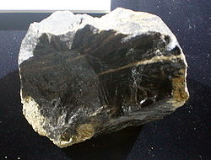
Впервые Жаманшин исследовали в 1937-1939 годах ученые А.Л. Яншин и В.А.Вахрамеев. В эте же годы Жаманшин исследуют ученых геологов. В результате они находят здесь пароды эпохы палеозоя. Исследование Жаманшина не было легким делом. Поэтому геологические работы продолжались в 1946, 1957, 1961 и 1963 годах. Во время исследований там было обнаружено много образцов черного шлака, стекла особого вида. Найденные полезные ископаемые были направлены известному московскому ученому Петру Флоренскому. В 1975-1976 годах он на научной основе доказал, что кратер Жаманшин возник в результате падения метеорита. Особым камням, найденным здесь, было дано название жаманшит, иргизит. После этого летом 1977 года здесь начала работать специальная экспедиция комитета по метеоритам. В сентябре 1989 года была организована международная экспедиция из числа ученых США, Канады, ГДР и Франции, которая прославила Жаманшин на весь мир.

Геологи считают этот кратер очень ценным местом. Потому, что в месте падения метеорита встречаются уникальные породы.
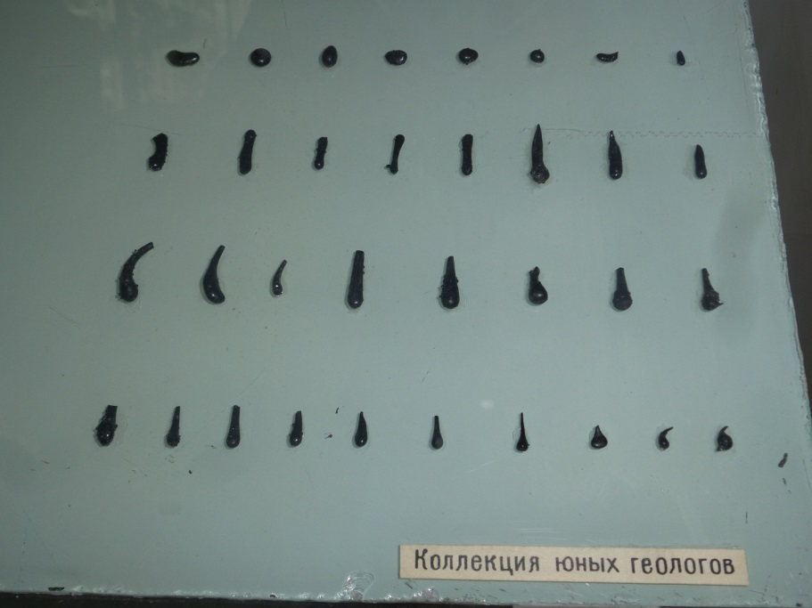
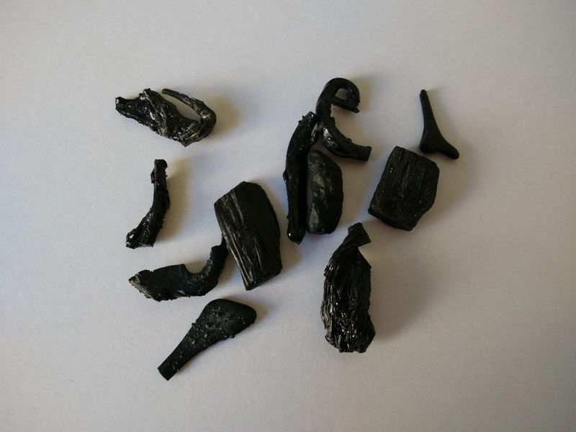
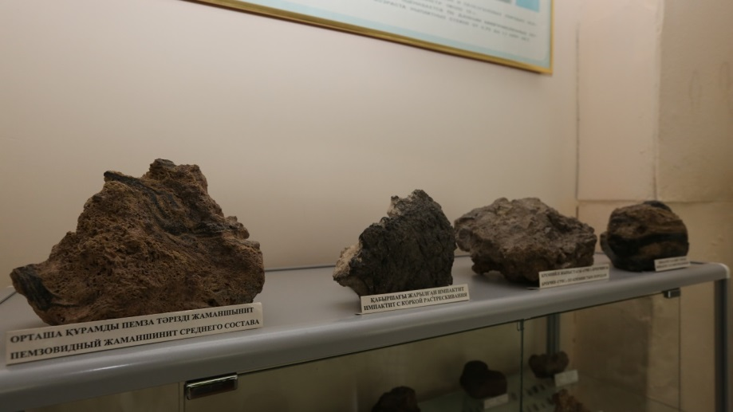
«Это было столкновением неба и земли, безгранично мощным. Человечество не видело падения таких метеоритов. Он летел с огромной скоростью и, упав на землю, исчез. В этот момент на месте его падения образовались природные породы. Люди никогда не смогут создать такое давление. Жаманшин это перенес. Упал метеорит диаметром 500 метров, это было миллион лет назад. С геологической точки зрения это небольшой срок, потому, что за это время на земной поверхности значительных изменений не произошло. Это все было, как будто вчера. Сейчас те породы, которые должны находиться под землей, лежат на поверхности. От мощного давления образовались стекловидные камни», - сказал профессор Российского государственного университета имени И.М.Губкина Павел Флоренский. В ходе исследований П.Флоренский дал название образовавшимся на месте падения метеорита породам «иргизит» и «жаманшинит». Есть гипотеза, что на месте кратера 250 млн лет назад располагалось большое море. В результате взрыва космического тела, поднявшего глубинные слои земли, на поверхности оказались очень древние «экспонаты»: зубы доисторических акул, белемниты – полностью вымерший отряд морских головоногих моллюсков, запечатленные на поверхности камней. Причем в их составе содержится никель космического происхождения.
Название кратера происходит от казахского слова «жаман шың», что означает «плохая земля». Первыми учеными, которые вели исследования в этом районе, были Александр Яншин и Всеволод Вахрамеев. Это был период с 1937 по 1939 годы. Научные изыскания, проведенные в 1946-м, 1957 годах, завершились безрезультатно. С дальнейшими геологосъемочными работами в начале 60-х интерес исследователей возрос с новой силой, поскольку были выявлены на кратере стекловатые и шлакоподобные кислые породы. С 1966 года российский ученый-геолог Павел Флоренский по комплексу признаков, в частности наличию в рельефе округлой впадины, присутствию тектитов, импактитов (жаманшинитов), обнаружению высокобарических минералов и других, обосновал ударно-метеоритную природу кольцевой структуры Жаманшин. В своих исследованиях в 1975-м, 1976- м и 1979 годах он доказал, что сей кратер не вулканический, а образовался из небесного метеорита мощностью в десять тысяч мегатонных бомб, взорвавшегося более миллиона лет назад.
Как признается Павел Флоренский, через 10 лет после первых своих исследований он опубликовал более полную научную работу по кратеру. Интересно, что размеры его в исследованиях разных ученых несколько разнятся. Свои данные приводит и Флоренский: диаметр малой воронки Жаманшин – 6 км, большой – 12 км, а по валу – 20,8 км. Как подчеркнул ученый, именно в этом радиусе – 20,8 км, пожалуй, следует отвести территорию под региональный природный заказник для туристического центра.
Глубина в эпицентре образованного кратера некогда составляла 700–900 м, нынче – это плоская чаша, наполненная твердыми отложениями. Уникально и то, что близ впадины находится одна из самых больших глыб, выброшенных метеоритом из кратера. Сейчас около нее установлена памятная информационная доска.
Как признается Павел Флоренский, через 10 лет после первых своих исследований он опубликовал более полную научную работу по кратеру. Интересно, что размеры его в исследованиях разных ученых несколько разнятся. Свои данные приводит и Флоренский: диаметр малой воронки Жаманшин – 6 км, большой – 12 км, а по валу – 20,8 км. Как подчеркнул ученый, именно в этом радиусе – 20,8 км, пожалуй, следует отвести территорию под региональный природный заказник для туристического центра.
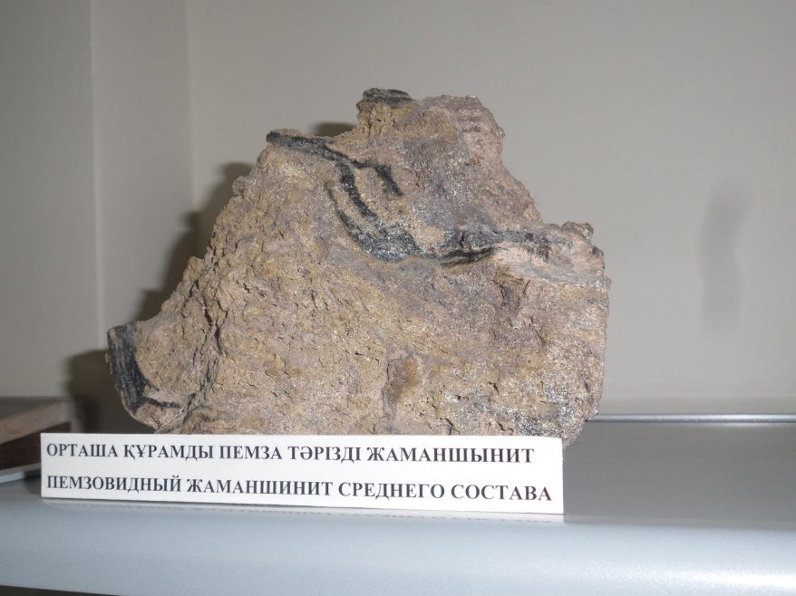
Глубина в эпицентре образованного кратера некогда составляла 700–900 м, нынче – это плоская чаша, наполненная твердыми отложениями. Уникально и то, что близ впадины находится одна из самых больших глыб, выброшенных метеоритом из кратера. Сейчас около нее установлена памятная информационная доска.
На конференции Павел Васильевич более подробно рассказал о результатах своих многолетних исследований. Как он отметил, метеорит летел с юга-востока и врезался в Землю с юго-западной части. Этой точкой стало северное Приаралье. Ударился твердой породой на глубине 150 м. Давление и температура в момент малой тысячной доли секунды были до 1 млн атмосфер, а при ударе превысили несколько тысяч градусов. Таких параметров на Земле не было. Вещество Жаманшина претерпело за малую долю секунды такое воздействие сверхтемпературы и сверхдавления, какое человечество не может воспроизвести до сих пор.
На полученных образцах Флоренский начал отрабатывать методику изучения лунного грунта.
– Возраст кратера не меньше миллиона лет, – утверждает ученый, – так что я предлагаю отметить юбилей кратера. Никто никогда не праздновал один миллион лет!
Павел Васильевич обосновал также свое открытие микрочастиц алмаза в аналогах лунного грунта – импактитах кратера Жаманшин.
Когда-то ученый занимался геологией Луны и разработал геологические карты поверхности спутника Земли. Он картировал кратер Коперник. Это белое пятнышко, окруженное другими мелкими кратерочками, и оно хорошо видно на Луне в телескоп. Жаманшин – как аналог ему, но меньших размеров и с меньшим количеством спутников-кратерочков. Между тем кратер Коперник в радиусе составляет 100 км. Но так или иначе прямые аналогии с лунными кратерами у Жаманшина есть. Книгу с картографическими научными работами по лунному грунту известный ученый в ходе встречи преподнес в дар областному планетарию.
Что касается иргизитов, то, по словам российского исследователя, они относятся к породам тектитов. Это отдельные стекловидные соединения пород, которые абсолютно аномального техногенного состава и очень ценятся в научном мире. Они отличаются по внешнему виду от окружающих камней и, как доказано, встречаются лишь в отдельных регионах планеты: в Австралии, Юго-Восточной Азии, на Берегу Слоновой Кости, а также в Северной Америке. Аборигены Австралии и Океании издавна считали их дарами неба и приписывали им магические свойства.
Ученый считает, что Жаманшин – одно из уникальных мест на Земле. Это один из изученных, известных в мире кратеров. И интерес к нему не ослабевает. Поэтому сегодня нужно создавать специальный туристский маршрут, а это значит – строить хорошую дорогу, отель, и обязательно готовить из местных иргизских жителей профессиональных гидов. Важно глубже изучать и популяризировать Жаманшин и в то же время оберегать это сакральное место как национальное и мировое достояние.
Как отмечают ученые, при взрыве ударная волна, сверхвысокие температура и давление вызвали перемещение, плавление, а также испарение значительных масс горных пород с образованием аллогенных брекчий – переплавленных и обожженных соединений из глины, пористых шлаков и плотных растворов стекла – импактитов, так называемых жаманшинитов. Выпавшие на землю дождем и застывшие прозрачными стеклообразными капельками тектиты – иргизиты. Жаманшин – первое место на Земле, где тектиты и импактиты найдены совместно. В кратере обнаружен также особый вид кварца, способный плавать в воде, такого больше нет ни на Земле, ни в космосе – лешательерит. Этот минерал плавится только при температуре 1 700 градусов, что еще раз доказывает: кратер не вулканический, а космический (магма вулкана имеет температуру 1 300 градусов). От высокой температуры камни превратились в пену, а затем остыли, в результате чего и появился такой плавающий кварц.
– В истории человечества случаются события колоссального значения, когда на землю падают космические тела. В этот момент выделяется небывалая энергия. На территорию Иргизского района упал громадный кусок астероида размером до 500 метров, при этом скорость была далеко за пределами звуковых. В момент удара возникло высокое давление. Сотни тысяч атмосфер. На доли секунды вещество пережило давление и температуру выше пяти тысяч градусов, как в центре Земли. На современном уровне технического развития такого достичь невозможно, при такой температуре все испарятется. Падение произошло по геологическим меркам недавно – миллион лет назад, поэтому все сохранилось. Мы берем образец стекла из почвы, а на нем отпечаток глины. Как он упал, так и лежит с тех пор. Это абсолютное стекло, в нашем окне не такое. Температура плавления кварца 1700 градусов, он даже вспенился, как вода в сковороде, – восхищается Флоренский. Доктор посвятил немало публикаций любимому объекту изучения, в своих работах он указывает первоначальное название урочища – Жибынин тау.
В ходе конференции о новых данных и перспективах исследований Жаманшина рассказали доцент кафедры физики Санкт-Петербургского университета Елена Сергиенко, заместитель директора ресурсного центра микроскопии и микроанализа Научного парка этого же вуза Светлана Янсон. В частности, Елена Сергиенко отметила хорошую сохранность обнаруженных на кратере разных по форме и размерам симпактных пород, коснулась результатов анализа структуры железосодержащих, магнитных минералов, плавленых кристаллических пород от метеоритного удара. Ученые из Санкт-Петербурга совершили за последнее время несколько экспедиций на Жаманшин и провели свои исследования, включая рентгенофазовые лабораторные изучения, съемки и т. д.
в Иргизском районе близ Жаманшина, по исследованиям казахстанского ученого Серика Ажигали, есть еще ряд сакрально-исторических объектов, заповедных зон. К ним относятся древние мавзолеи Алмат тамы и Балгасын. У Балгасын находится и курортная зона. Нельзя забывать и о заповедном Иргиз-Торгайском природном резервате площадью 1,5 млн га с редкой краснокнижной флорой и фауной, с 93 лазурными озерами.
Все это дает возможность создать неповторимый комплекс под открытым небом, который привлечет немало туристов со всего света.
К слову, в советское время в кратере Жаманшин проводились розыски алмазов, однако их так и не нашли. Тем не менее, по мнению геологов, кратер имеет особое значение для науки.
Материалы найденные в кратере
Импактиты принадлежат к особому классу горных пород, образовавшихся в результате ударно-взрывного механизма, при этом давления достигают десятков гигапаскалей, температуры 2000-3000°С, а скорости изменения этих параметров превышают скорости их эволюции в других типах породообразующих процессов на несколько порядков. Возникают они при столкновении крупных метеоритов с поверхностью Земли.
Иргизиты — мелкие частицы импактных стекол размером 1–3 см, имеющие форму застывших капель и брызг из кратера Жаманшин считаются аналогами тектитов
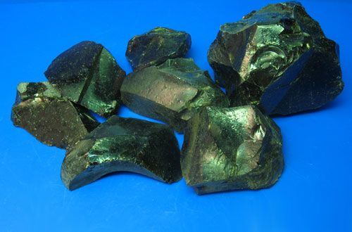
Жаманшиты-Это импактиты которые:
- обломочные структурно неоднородные с полосчатофлюидальной текстурой;
-стекловатые, частью пористые;
- обломочные плотные с однородной текстурой

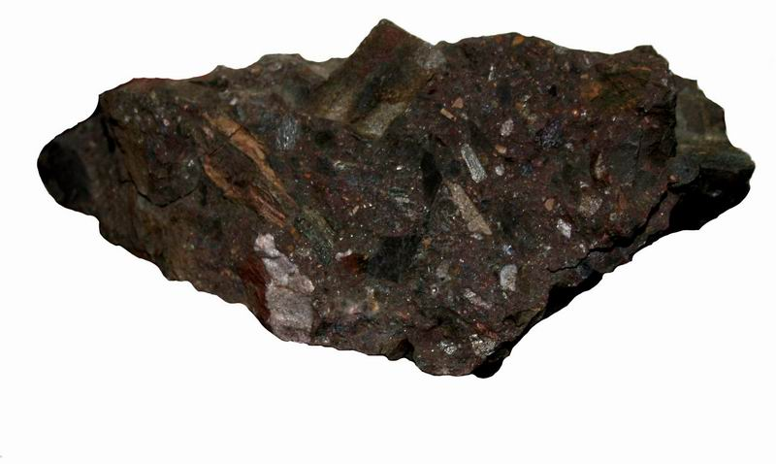
Зювиты —— импактиты тектокластические — брекчия, состоящая из обломков различных размеров, бомб, лепешек полиминерального стекла в различных соотношениях с обломками кристаллических пород, осадочных пород и минералов, сцементированных тем же тонкораздробленным материалом, литифицированным, иногда вторично измененным.
Тагамиты — импактиты тектические — обычно массивные, сплошно застывшие массы импактного расплава, в разной степени раскристаллизованные
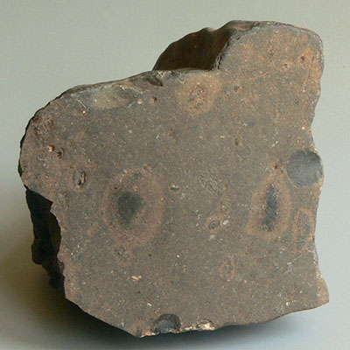
Проведено исследование геохимии микротектитов кратера Жаманшин локальным методом на ионном микрозонде. Микротектиты разделяются на несколько групп (гетерогенные и зеленые сферулы, микроиргизиты и микрожаманшиниты), отличающихся как по морфологии (окраске), так и по содержанию главных и редких элементов. Вариации состава между выделенными группами микротектитов обусловлены участием в их образовании как различных пород мишени, так и импактных стекол кратера. Микроиргизиты по составу идентичны иргизитам и значительно отличаются по геохимии от остальных групп микротектитов. Микрожаманшиниты (черно-зеленые сферулы) возникли в результате повторного переплавления кислых жаманшинитов. Темно-зеленые сферулы являются аналогами «бутылочно-зеленых» микротектитов, обнаруженных в полях рассеяния тектитов. Как и микроиргизиты, они обнаруживают значительные следы контаминации метеоритным веществом. По величине F/B отношения и содержанию воды микротектиты кратера Жаманшин соответствуют тектитам из других регионов.
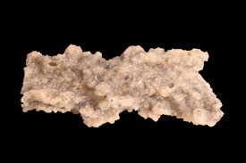
Лешательерит — редкий минералоид, природное кварцевое стекло. Его описал и назвал французский минералог Антуан Франсуа Альфред Лакруа в 1915 году в честь французского химика Анри Луи Ле-Шателье. Чаще всего образуется из кварцевого песка, сплавленного ударом молнии или метеорита. Соответственно, образует фульгуриты или тектиты. Иногда имеет и вулканическое происхождение: образуется при быстром остывании расплавленных пород (как и обсидиан, от которого отличается большей долей SiO₂).
Имеет вид плотного или пузырчатого стекла. Цвет у него прозрачный, белый, серый, желтоватый или коричневатый.
Встречается в метеоритных и вулканических кратерах и в местностях с заметной грозовой активностью.

- Уникальность кратера и развитие туристического маршрута
Актюбинский историк-краевед Бекарыстан Мырзабай поделился своим видением организации на Жаманшине крупного туристического центра. Он отметил, что государство взяло под охрану это сакральное место и теперь стоит задача по разработке конкретной карты всей защитной зоны. Есть предложение о создании в радиусе 100 км от эпицентра падения космического объекта астрофизического, природно-исторического, туристического центра или геопарка.
Это – единственный кратер в мире, где тектиты (метеоритное стекло) обнаружены не вблизи, а внутри воронки диаметром в 7 километров.
Столь большая площадь объясняется тем, что в Иргизском районе близ Жаманшина, по исследованиям казахстанского ученого Серика Ажигали, есть еще ряд сакрально-исторических объектов, заповедных зон. К ним относятся древние мавзолеи Алмат тамы и Балгасын. У Балгасын находится и курортная зона. Нельзя забывать и о заповедном Иргиз-Торгайском природном резервате площадью 1,5 млн га с редкой краснокнижной флорой и фауной, с 93 лазурными озерами...
Все это дает возможность создать неповторимый комплекс под открытым небом, который привлечет немало туристов со всего света.

- Заключение
В ходе исследования мы познакомились с одним из интереснейших архитектурных памятников нашего родного края. Мы узнали много новой информации не только о кратере Жаманшин, но и об истории Актюбинского края в разные эпохи.
Жаманшин – это прикосновение к тайнам прошлого. Практически всюду, где в кратере на поверхности лежат жаманшиниты, найдены следы открытых стоянок: разбросаны сколы, отщепы, нуклеусы, плоские двусторонние (бифасиальные) наконечники дротиков длиной 5–10 см. Орудия такого же типа, но, из других материалов широко распространены в Казахстане и Средней Азии и датируются эпипалеолитом – 10–12 тысяч лет до нашей эры. Орудия третьей группы сделаны из более крепких и вязких кремней, привозимых из конкреций, распространенных в известняках датского возраста Приуралья, Устюрта и особенно Мангышлака. Эти орудия представлены хорошо обработанными наконечниками стрел, скребками, отщепами, ножевыми пластинами и т.д. длиной, не превышающей 2–5 см. Они повсеместно распространены также на обширных окружающих территориях, особенно на Мангышлаке, и относятся к культуре микролитов неолита, возраст которой 3–4 тысяч лет до нашей эры. Дальнейшее исследование древней индустрии из импактитов кратера Жаманшин может поставить его в ряд уникальных археологических объектов. Есть и еще один аспект участия археологов в изучении тектитов: необходимы анализ археологических сбросов и поиски в них возможных тектитов и импактитов среди орудий и амулетов».
Таким образом, кратер Жаманшин – уникальное место не только в геолого-минералогическом, но и в географическом и археологическом отношении. Это позволяет надеяться, что со временем здесь будет создан комплексный заповедник и станет центром туристического маршрута.

- Список использованных источников
- Следы космических воздействий на Землю: Сб. науч. трудов. - Новосибирск: Наука, 1990. - С. 188-193
- Горностаева Т.А., Мохов А.В., Карташов П.М., Богатиков О.А. Конденсатные стёкла кратера Жаманшин. I: Иргизиты // Петрология, 2015, т. 23, №6, с.
- Изох Э. П. Кашкаров Л. Л. Генаева Л. И. Возраст стёкол ударного кратера Жаманшин по данным трековых исследований,- Следы космических воздействий на Землю: Сб. науч. трудов., Новосибирск, "Наука", 1990, с. 188—193.
- Масайтис В.Л., Селивановская Т.В. Петрохимические типы импактных расплавов кратера Жаманшин и их реконструируемые исходные субстраты // ЗВМО. 1987. Часть 116. Вып. 1, стр. 52-59
- Скублов Г.Т., Тюгай О.М. Петрохимическая модель образования тектитоподобных стекол кратера Жаманшин и связь их с лунным импактогенезом // ЗРМО. 2004. Часть 133. Вып. 6, стр. 95-117
- Флоренский П.В., Дабижа А.И. Метеоритный кратер Жаманшин. М.: Наука, 1980. - 127 с.
- https://silkadv.com/en/content/krater-zhamanshin

